ФЕДЕРАЛЬНОЕ ГОСУДАРСТВЕННОЕ АВТОНОМНОЕ ОБРАЗОВАТЕЛЬНОЕ УЧРЕЖДЕНИЕ ВЫСШЕГО ОБРАЗОВАНИЯ

«НАЦИОНАЛЬНЫЙ ИССЛЕДОВАТЕЛЬСКИЙ УНИВЕРСИТЕТ ИТМО»

Отчёт по лабораторной работе № 6

«динамическое программирование»

Выполнил работу

Лорс Алина

Академическая группа №J3112

Санкт-Петербург

2024

Структура отчёта:

Введение

Цель данной работы заключается в разработке эффективного алгоритма для подсчета количества различных подпоследовательностей строки s, которые равны заданной строке t, с использованием динамического программирования.

Задачи работы

-Понять условия задачи, входные и выходные данные.

-Обосновать, почему простые методы (например, линейный проход) не могут быть применены.

-Оценить временную и пространственную сложность предложенного алгоритма

- Проверить корректность работы алгоритма

Теоретическая подготовка

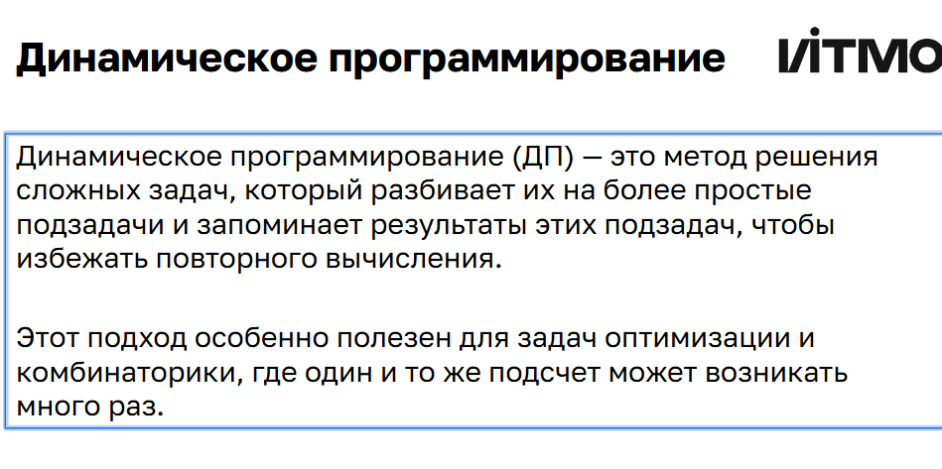

int:

Для индексов строк s и t.

Размер: 4 байта.

long long:

Для хранения значений массива dp, чтобы избежать переполнения при больших строках.

Размер: 8 байт.

vector<long long>:

Используется для одномерного массива dp.

Размер зависит от длины строки t.

Реализация

стандартные библиотеки языка C++:

<vector>: для хранения массива dp.

<string>: для работы со строками.

<iostream>: для ввода и вывода данных.

Инициализация массива dp:

Заполнение массива справа налево: Чтобы не перезаписать значения, используем цикл по строке t в обратном порядке:

Возврат результата: return dp[targetLength];

Этап 1: Анализ задачи и постановка проблемы

Этап 2: основное соотношение для заполнения таблицы dp

если символы совпадают: dp[i][j] = dp[i-1][j-1] + dp[i-1][j]

else: dp[i][j] = dp[i-1][j]

Этап 3: Если t пустая, то существует ровно один способ получить её из s: удалить все символы. Если s пустая и t не пустая, способов нет.

Экспериментальная часть

Подсчет памяти

int sourceLength и targetLength = 4 \* 2

константа long long MODULO = 8 байт

Массив waysToFormSubstring:

Размер: targetLength + 1 элементов long long (8 байт)=  
(n + 1) × 8 байт

Итого: 16 + 8 \* (n+1) =   
24 + 8n

Подсчет асимптотики,где m=sourceLength,n=targetLength.

O(m); for (int I =1; i <= sourceLength; i++)

for (int j = targetLength; j >= 1; j--) { ... }

тот цикл выполняется от n до 1 = n раз в i (так как это вложенный цикл) => O(n)

Вывод = O(m×n) время

Дано две строки:

s (исходная строка) длиной m.

t (целевая подпоследовательность) длиной n.

Нужно подсчитать количество различных подпоследовательностей строки s, которые равны строке t.== Сколько способов существует для создания подстроки t[0:j] из s[0:i]?"

Решение этой задачи для индекса i зависит от решения для индекса i−1Например, если символы совпадают (s[i-1] == t[j-1]), можно как использовать текущий символ s[i-1], так и не использовать его. использовать результаты уже решенных подзадач и делая маленькие подзачи мы сможем решить эту задачу, ведь иначе не применяя динамичекое программирование При длине строк m и n, простое перечисление всех комбинаций приведет к экспоненциальному времени. А если использовать дп, то нам найти надо количество способов сформировать строку t из строки s, нужно рассмотреть все возможные комбинации удалений символов из s, сохраняя порядок символов в строке. Это как раз выполняется благодаря заполнению таблицу dp слева направо и сверху вниз, начиная с самых маленьких подзадач (например, пустая строка t и хранения результатов подзадач в массиве dp и используя их повторно вместо того, чтобы пересчитывать их каждый раз.

Минусы обычного прохода : Обычный проход по строке не способен перебрать все возможные комбинации символов без использования перебора, так как у нас o(n\*m):

Мы должны учитывать множество вариантов, где символы совпадают на разных позициях.

Перебор всех комбинаций вручную линейным проходом экспоненциально сложен

Для индекса i мы должны учитывать результаты из предыдущих индексов i-1.

Если символы совпадают (s[i] == t[j]), результат зависит от двух вариантов:

Использовать текущий символ.

Не использовать текущий символ.

Это требует сохранения состояний, что невозможно в простом линейном проходе

Обычный проход посчитает только одно совпадение и не сможет учесть другие комбинации.

2\*\* m не нужно считать => не масштабируется для больших строк из-за экспоненциального перебора.

Заключение

Главная цель работы была достигнута: программа корректно находит количество таких подпоследовательностей, и она работает эффективно даже на больших строках. Лабораторная работа оказалась для меня очень сложной, потому что придумать решение задачи с использованием динамического программирования казалось непосильной и страшной задачей. Но в процессе работы я поняла, что если разобраться в самой идее задачи и начать с небольших примеров, то можно постепенно всё оптимизировать и решить проблему шаг за шагом.

Я провела тестирование на разных примерах, включая граничные случаи и очень длинные строки, и убедилась, что программа дает правильные и стабильные результаты.

В результате работы получилось:

Программа работает за O(m×n) по времени, где m — длина строки s, а n — длина строки t.

Память была оптимизирована до O(n) благодаря использованию одномерного массива вместо двумерной таблицы.

Код устойчив к переполнению благодаря использованию арифметики по модулю.

На будущее можно попробовать улучшить программу еще больше. Например, можно сделать так, чтобы она работала еще быстрее